
Тұрғын үй-коммуналдық шаруашылық саласындағы мемлекеттік көрсетілетін қызметтер регламенттерін бекіту туралы
Күшін жойған
Қызылорда облысы әкімдігінің 2015 жылғы 23 маусымдағы № 55 қаулысы. Қызылорда облысының Әділет департаментінде 2015 жылғы 27 шілдеде № 5070 болып тіркелді. Күші жойылды - Қызылорда облысы әкімдігінің 2020 жылғы 6 ақпандағы № 163 қаулысымен
Ескерту. Күші жойылды - Қызылорда облысы әкімдігінің 06.02.2020 № 163 қаулысымен (алғашқы ресми жарияланған күнінен кейін күнтізбелік он күн өткен соң қолданысқа енгізіледі).
"Қазақстан Республикасындағы жергілікті мемлекеттік басқару және өзін-өзі басқару туралы" Қазақстан Республикасының 2001 жылғы 23 қаңтардағы Заңына және "Мемлекеттік көрсетілетін қызметтер туралы" Қазақстан Республикасының 2013 жылғы 15 сәуірдегі Заңына сәйкес Қызылорда облысының әкімдігі ҚАУЛЫ ЕТЕДІ:
1. Қоса берiлiп отырған:
1) "Тұрғын үй көмегін тағайындау" мемлекеттiк көрсетiлетiн қызмет регламентi;
2) "Мемлекеттік тұрғын үй қорынан тұрғын үйге немесе жеке тұрғын үй қорынан жергілікті атқарушы орган жалдаған тұрғын үйге мұқтаж азаматтарды есепке алу және кезекке қою, сондай-ақ жергілікті атқарушы органдардың тұрғын үй беру туралы шешім қабылдауы" мемлекеттiк көрсетiлетiн қызмет регламентi;
3) "Мемлекеттік кәсіпорынның не мемлекеттік мекеменің тұрғын үй қорынан тұрғын үйге мұқтаж азаматтарға тұрақты пайдалануында коммуналдық тұрғын үй қорынан берілген тұрғын үйдің немесе жергілікті атқарушы орган жеке тұрғын үй қорынан жалдаған тұрғын үйдің болуы (болмауы) туралы анықтама беру" мемлекеттiк көрсетiлетiн қызмет регламентi бекiтiлсiн.
2. Осы қаулының орындалуын бақылау Қызылорда облысы әкімінің орынбасары Н.Н. Әлібаевқа жүктелсін.
3. Осы қаулы алғашқы ресми жарияланған күнінен кейін күнтізбелік он күн өткен соң қолданысқа енгізіледі.
Қызылорда облысының әкімі | Қ. Көшербаев
Қызылорда облысы әкімдігінің
2015 жылғы "23" маусымдағы
№ 55 қаулысымен бекітілген
"Тұрғын үй көмегін тағайындау" мемлекеттік көрсетілетін қызмет регламенті
Ескерту. Регламент жаңа редакцияда - Қызылорда облысы әкімдігінің 29.02.2016 № 377 қаулысымен (алғашқы ресми жарияланған күнінен кейін күнтізбелік он күн өткен соң қолданысқа енгізіледі).
1. Жалпы ережелер
1. Көрсетілетін қызметті берушінің атауы: аудандардың жұмыспен қамту, әлеуметтік бағдарламалар және азаматтық хал актілерін тіркеу бөлімдері және облыстық маңызы бар қаланың жұмыспен қамту және әлеуметтік бағдарламалар бөлімі (бұдан әрі – көрсетілетін қызметті беруші).
Өтініштерді қабылдау және мемлекеттік көрсетілетін қызмет нәтижелерін беру:
1) "Азаматтарға арналған үкімет" мемлекеттік корпорациясы" коммерциялық емес акционерлік қоғамы (бұдан әрі – Мемлекеттік корпорация);
2) "электрондық үкіметтің www.egov.kz веб-порталы (бұдан әрі – портал) арқылы жүзеге асырылады.
2. Мемлекеттік көрсетілетін қызмет нысаны - электрондық (ішінара автоматтандырылған) және (немесе) қағаз түрінде.
3. Мемлекеттік көрсетілетін қызмет нәтижесі – тұрғын үй көмегін тағайындау туралы хабарлама (бұдан әрі - хабарлама).
Порталда мемлекеттік қызмет көрсету нәтижесі көрсетілетін қызметті берушінің уакілетті адамының электрондық цифрлық қолтаңбасы (бұдан әрі - ЭЦҚ) қойылған электрондық құжат нысанында көрсетілетін қызметті алушының "жеке кабинетіне" жіберіледі.
4. Мемлекеттік көрсетілетін қызмет нәтижесін ұсыну нысаны - қағаз түрінде.
2. Мемлекеттік корпорациямен және (немесе) өзге де көрсетілетін қызметті берушілермен өзара іс-қимыл тәртібінің сипаттамасы
5. Мемлекеттік қызмет көрсету бойынша рәсімді (іс-қимылды) бастауға негіздеме: көрсетілетін қызметті алушының (не нотариалды куәландырылған сенімхат бойынша оның өкілінің) (бұдан әрі - оның өкілі) Мемлекеттік корпорацияға "Тұрғын үй-коммуналдық шаруашылық саласындағы мемлекеттік көрсетілетін қызметтер стандарттарын бекіту туралы" Қазақстан Республикасының Ұлттық экономика министрінің 2015 жылғы 9 сәуірдегі № 319 бұйрығымен (нормативтік құқықтық актілерді мемлекеттік тіркеу Тізілімінде № 11015 болып тіркелген) бекітілген "Тұрғын үй көмегін тағайындау" мемлекеттік көрсетілетін қызмет стандартының (бұдан әрі - стандарт) 1-қосымшасына сәйкес өтініш ұсынуы немесе портал арқылы электрондық құжат нысанындағы сұраныс жолдауы немесе тыныс – тіршілігін шектейтін, ағза функциясының тұрақты бұзылуынан денсаулығы нашарланған көрсетілетін қызметті алушыларға, қажет болған жағдайда, мелекеттік қызмет көрсетуге арналған құжаттарды қабылдауды, тұрғылықты жеріне шығумен Мемлекеттік корпорацияның қызметкері жүргізеді.
6. Мемлекеттік қызмет көрсету процессінің құрамына кіретін әрбір рәсімнің (іс-қимылдың) мазмұны, орындаудың ұзақтығы:
1) көрсетілетін қызметті алушы не оның өкілі Мемлекеттік корпорацияға стандарттың 9-тармағына сәйкес құжаттарды ұсынады;
2) Мемлекеттік корпорация қызметкері құжаттарды тіркейді, құжаттар топтамасы толық ұсынылған жағдайда көрсетілетін қызметті алушыға не оның өкіліне тиісті құжаттардың қабылданғаны туралы қолхат береді немесе көрсетілетін қызметті алушы не оның өкілі стандарттың 9-тармағында көзделген тізбеге сәйкес құжаттардың толық емес топтамасын және (немесе) қолданылу мерзімі өтіп кеткен құжаттарды ұсынған жағдайда, стандарттың 3-қосымшасына сәйкес нысан бойынша құжаттарды қабылдаудан бас тарту туралы қолхат береді (жиырма минуттан аспайды);
көрсетілетін қызметті алушы мемлекеттік қызметтер көрсету кезінде, егер Қазақстан Республикасының заңдарында өзгеше көзделмесе, ақпараттық жүйелерде қамтылған, заңмен қорғалатын құпияны құрайтын мәліметтерді пайдалануға Мемлекеттік корпорация ұсынған нысан бойынша рұқсат береді;
3) Мемлекеттік корпорацияның жинақтау бөлімінің қызметкері құжаттарды көрсетілетін қызметті берушіге жолдайды (бір жұмыс күні ішінде, мемлекеттік қызмет көрсету мерзіміне кірмейді);
4) көрсетілетін қызметті берушінің кеңсе қызметкері құжаттарды тіркейді және көрсетілетін қызметті берушінің басшысына ұсынады (жиырма минуттан аспайды);
5) көрсетілетін қызметті берушінің басшысы құжаттарды қарайды және көрсетілетін қызметті берушінің орындаушысына жолдайды (жиырма минуттан аспайды);
6) көрсетілетін қызметті берушінің орындаушысы құжаттарды қарайды, хабарламаны дайындайды және көрсетілетін қызметті берушінің басшысына ұсынады (бес жұмыс күні ішінде);
7) көрсетілетін қызметті берушінің басшысы хабарламаға қол қояды және көрсетілетін қызметті берушінің кеңсе қызметкеріне жолдайды (жиырма минуттан аспайды);
8) көрсетілетін қызметті берушінің кеңсе қызметкері хабарламаны тіркейді және Мемлекеттік корпорацияға жолдайды (бір жұмыс күні ішінде);
9) Мемлекеттік корпорация қызметкері хабарламаны тіркейді және көрсетілетін қызметті алушыға не оның өкіліне береді (жиырма минуттан аспайды).
Келесі рәсімді (іс-қимылды) орындауды бастау үшін негіз болатын мемлекеттік қызметті көрсету бойынша рәсім (іс-қимыл) нәтижесінің (рәсімнің (іс-қимылдың) нәтижесі және оның басқа құрылымдық бөлімшеге берілу тәртібі көрсетіле отырып) сипаттамасы осы регламенттің 1-қосымшасында келтірілген.
Ескерту. 6-тармаққа өзгерістер енгізілді - Қызылорда облысы әкімдігінің 18.04.2017 № 763 қаулысымен (алғашқы ресми жарияланған күнінен кейін күнтізбелік он күн өткен соң қолданысқа енгізіледі).
3. Мемлекеттік қызмет көрсету процесінде көрсетілетін қызметті берушінің құрылымдық бөлімшелері (қызметкерлері) мен өзге ұйымдардың өзара іс-қимыл тәртібінің сипаттамасы
7. Мемлекеттік қызмет көрсету процесіне қатысатын көрсетілетін қызметті берушінің құрылымдық бөлімшелері (қызметкерлері) мен өзге ұйымдардың тізбесі:
1) Мемлекеттік корпорация қызметкері;
2) Мемлекеттік корпорацияның жинақтау бөлімінің қызметкері;
3) көрсетілетін қызметті берушінің кеңсе қызметкері;
4) көрсетілетін қызметті берушінің басшысы;
5) көрсетілетін қызметті берушінің орындаушысы.
8. Әрбір рәсімнің (іс-қимылдың) ұзақтығы көрсетіле отырып, құрылымдық бөлімшелер (қызметкерлер) арасындағы рәсімдер (іс-қимылдар) реттілігінің сипаттамасы осы регламенттің 2-қосымшасында келтірілген.
9. Мемлекеттік қызмет көрсету процесінде рәсімдердің (іс-қимылдардың) реттілігі, сондай-ақ өзге көрсетілетін қызметті берушілер және (немесе) Мемлекеттік корпорациямен өзара іс-қимыл тәртібінің толық сипаттамасы осы регламенттің 4-қосымшасына сәйкес мемлекеттік қызмет көрсетудің бизнес-процестерінің анықтамалығында көрсетілген.
Мемлекеттік қызмет көрсетудің бизнес-процестерінің анықтамалығы "Қызылорда облысының жұмыспен қамтуды үйлестіру және әлеуметтік бағдарламалар басқармасы" мемлекеттік мекемесінің, Қызылорда облысы әкімдігінің, Қызылорда қаласы және аудан әкімдіктерінің ресми интернет-ресурстарында орналастырылады.
4. Мемлекеттік қызмет көрсету процесінде ақпараттық жүйелерді пайдалану тәртібінің сипаттамасы
10. Қызметті портал арқылы көрсету кезіндегі көрсетілетін қызметті беруші мен көрсетілетін қызметті алушының рәсімдерінің (іс-қимылдарының) кезектілігі мен жүгіну тәртібінің сипаттамасы:
1) көрсетілетін қызметті алушы не оның өкілі порталда тіркеледі және көрсетілетін қызметті алушының ЭЦҚ- мен куәландырылған электронды құжат нысанындағы сұраныс пен (бұдан әрі - электрондық сұраныс) стандарттың 9-тармағына сәйкес құжаттарды жолдайды;
2) көрсетілетін қызметті берушінің орындаушысы электрондық сұраныс пен құжаттарды қабылдайды және көрсетілетін қызметті алушының не оның өкілінің "жеке кабинетіне" құжаттардың қабылданғаны және мемлекеттік көрсетілетін қызмет нәтижесін алу күні мен уақыты көрсетілген хабарлама жолданады (жиырма минуттан аспайды);
3) электрондық сұраныс пен құжаттарды қабылдағаннан кейін мемлекеттік қызмет көрсету процесінде көрсетілетін қызметті берушінің құрылымдық бөлімшелерінің (қызметкерлерінің) іс-қимылдары осы регламенттің 6-тармағының 4-7) тармақшаларына сәйкес жүзеге асырылады;
4) көрсетілетін қызметті берушінің орындаушысы мемлекеттік қызмет көрсетудің нәтижесін тіркейді және көрсетілетін қызметті алушының не оның өкілінің "жеке кабинетіне" жолдайды (жиырма минуттан аспайды).
Мемлекеттік қызмет көрсетуге тартылған графикалық нысандағы ақпараттық жүйелердің функционалдық өзара іс-қимыл диаграммасы осы регламенттің 3-қосымшасында келтірілген.
"Тұрғын үй көмегін тағайындау"
мемлекеттiк көрсетілетін қызмет регламентіне
1-қосымша
Келесі рәсімді (іс-қимылды) орындауды бастау үшін негіз болатын мемлекеттік қызметті көрсету бойынша рәсім (іс-қимыл) нәтижесінің (рәсімнің (іс-қимылдың) нәтижесі және оның басқа құрылымдық бөлімшеге берілу тәртібі көрсетіле отырып) сипаттамасы
1 | Рәсімнің  (іс-қимылдың) нөмірі | 1 | 2 | 3 | 4 | 5 | 6 | 7 | 8
2 | Құрылымдық бөлімшелердің атауы | Мемлекеттік корпорация қызметкері | Мемлекеттік корпорацияның жинақтау бөлімінің қызметкері | Көрсетілетін қызметті берушінің кеңсе қызметкері | Көрсетілетін қызметті берушінің басшысы | Көрсетілетін қызметті берушінің орындаушысы | Көрсетілетін қызметті берушінің басшысы | Көрсетілетін қызметті берушінің кеңсе қызметкері | Мемлекеттік корпорация қызметкері
3 | Рәсімнің  (іс-қимылдың) атауы және олардың сипаттамасы | құжаттарды тіркейді | құжаттарды көрсетілетін қызметті берушіге жолдайды | құжаттарды тіркейді | құжаттарды қарайды | құжаттарды қарайды және хабарламаны дайындайды | хабарламаға қол қояды | хабарламаны тіркейді | хабарламаны  тіркейді
4 | Келесі рәсімді (іс-қимылды) орындауды бастау үшін негіз болатын мемлекеттік қызметті көрсету бойынша рәсім (іс-қимыл) нәтижесі | көрсетілетін қызметті алушыға не оның өкіліне құжаттардың қабылданғаны немесе құжаттарды қабылдаудан бас тарту туралы қолхат береді | құжаттарды көрсетілетін қызметті берушіге жолдайды | құжаттарды көрсетілетін қызметті берушінің басшысына ұсынады | құжаттарды көрсетілетін қызметті берушінің орындаушы сына жолдайды | хабарламаны көрсетілетін қызметті берушінің басшысына ұсынады | хабарламаны көрсетілетін қызметті берушінің кеңсе қызметкеріне жолдайды | хабарламаны Мемлекеттік корпорацияғажолдайды | хабарламаны көрсетілетін қызметті алушыға не оның өкіліне береді
5 | Орындалу мерзімі | 20 минуттан  аспайды | 1 жұмыс күні ішінде (мемлекеттік қызмет көрсету мерзіміне кірмейді) | 20 минуттан аспайды | 20 минуттан аспайды | 5 жұмыс күні ішінде | 20 минуттан аспайды | 1 жұмыс күні ішінде | 20 минуттан аспайды
"Тұрғын үй көмегін тағайындау"
мемлекеттiк көрсетілетін қызмет регламентіне
2-қосымша
Әрбір рәсімнің (іс-қимылдың) ұзақтығы көрсетіле отырып, құрылымдық бөлімшелер (қызметкерлер) арасындағы рәсімдер (іс-қимылдар) реттілігінің сипаттамасы

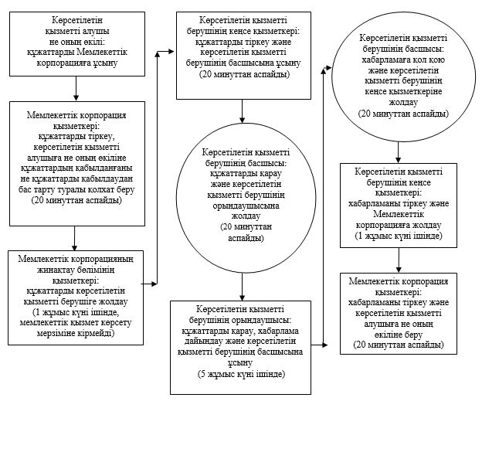

"Тұрғын үй көмегін тағайындау"
мемлекеттiк көрсетілетін қызмет регламентіне
3-қосымша
Мемлекеттік қызмет көрсетуге тартылған графикалық нысандағы ақпараттық жүйелердің функционалдық өзара іс-қимыл диаграммасы

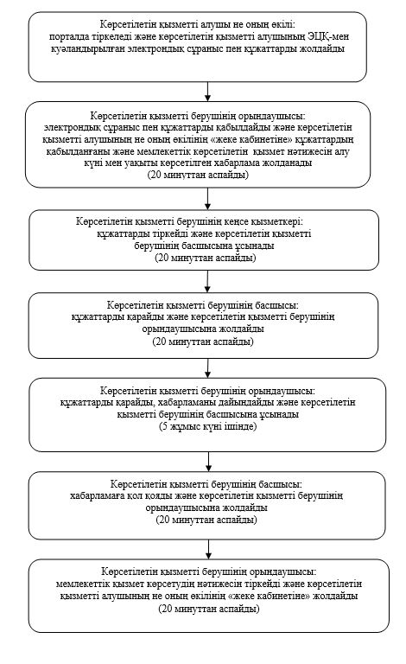

"Тұрғын үй көмегін тағайындау"
мемлекеттік көрсетілетін қызмет регламентіне
4-қосымша
Мемлекеттік қызмет көрсетудің бизнес-процестерінің анықтамалығы

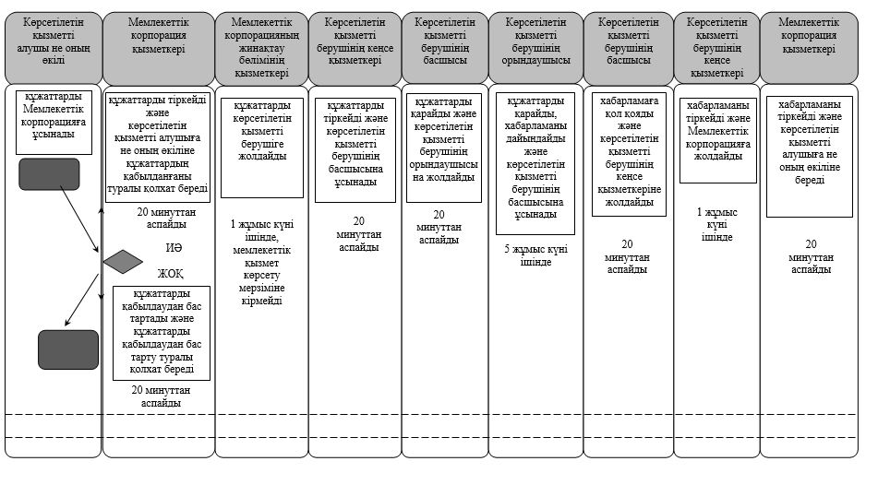

Шартты белгілемелер:

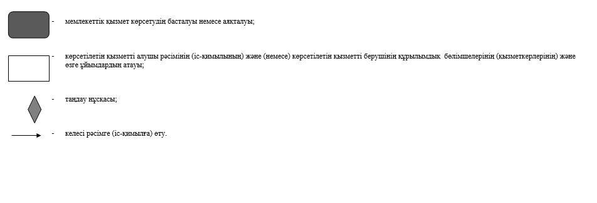

Қызылорда облысы әкімдігінің
2015 жылғы "23" маусымдағы
№ 55 қаулысымен бекітілген
"Мемлекеттік тұрғын үй қорынан тұрғын үйге немесе жеке тұрғын үй қорынан жергілікті атқарушы орган жалдаған тұрғын үйге мұқтаж азаматтарды есепке алу және кезекке қою, сондай-ақ жергілікті атқарушы органдардың тұрғын үй беру туралы шешім қабылдауы" мемлекеттік көрсетілетін қызмет регламенті
Ескерту. Регламент жаңа редакцияда - Қызылорда облысы әкімдігінің 29.02.2016 № 377 қаулысымен (алғашқы ресми жарияланған күнінен кейін күнтізбелік он күн өткен соң қолданысқа енгізіледі).
1. Жалпы ережелер
1. Көрсетілетін қызметті берушінің атауы: аудандардың, облыстық маңызы бар қаланың тұрғын үй-коммуналдық шаруашылығы, жолаушылар көлігі және автомобиль жолдары бөлімдері (бұдан әрі – көрсетілетін қызметті беруші).
Өтініштерді қабылдау және мемлекеттік көрсетілетін қызмет нәтижелерін беру:
1) "Азаматтарға арналған үкімет" мемлекеттік корпорациясы" коммерциялық емес акционерлік қоғамы (бұдан әрі – Мемлекеттік корпорация);
2) www.e.gov.kz "электрондық үкімет" веб-порталы (бұдан әрі – портал) арқылы жүзеге асырылады.
2. Мемлекеттік көрсетілетін қызмет нысаны - электрондық (ішінара автоматтандырылған) және (немесе) қағаз түрінде.
3. Мемлекеттік көрсетілетін қызмет нәтижесі – кезектің реттік нөмірін көрсете отырып, есепке қою туралы хабарлама (бұдан әрі – хабарлама) немесе "Тұрғын үй-коммуналдық шаруашылық саласындағы мемлекеттік көрсетілетін қызметтер стандарттарын бекіту туралы" Қазақстан Республикасы Ұлттық экономика министрінің 2015 жылғы 9 сәуіріндегі № 319 бұйрығымен (нормативтік құқықтық актілерді мемлекеттік тіркеу Тізілімінде № 11015 болып тіркелген) бекітілген "Мемлекеттік тұрғын үй қорынан тұрғын үйге немесе жеке тұрғын үй қорынан жергілікті атқарушы орган жалдаған тұрғын үйге мұқтаж азаматтарды есепке алу және кезекке қою, сондай-ақ жергілікті атқарушы органдардың тұрғын үй беру туралы шешім қабылдауы" мемлекеттік көрсетілетін қызмет стандартының (бұдан әрі - стандарт) 10-тармағында көзделген жағдайларда және негіздер бойынша мемлекеттік қызметті көрсетуден бас тарту туралы дәлелді жауап (бұдан – әрі бас тарту).
Порталда мемлекеттік көрсетілетін қызмет нәтижесі көрсетілетін қызметті берушінің уәкілетті адамының электрондық цифрлық қолтаңбасы (бұдан әрі - ЭЦҚ ) қойылған электрондық құжат нысанында көрсетілетін қызметті алушының "жеке кабинетіне" жіберіледі.
Көрсетілетін қызметті алушы мемлекеттік қызмет көрсету нәтижесін қағаз тасығышта алу үшін жүгінген жағдайда мемлекеттік қызмет көрсету нәтижесі электрондық нысанда рәсімделеді, басып шығарылады және көрсетілетін қызметті берушінің уәкілетті адамының қолымен және мөрімен расталады.
4. Мемлекеттік көрсетілетін қызмет нәтижесін ұсыну нысаны - электрондық түрде.
2. Мемлекеттік қызмет көрсету процесінде Мемлекеттік корпорация және (немесе) өзге де көрсетілетін қызметті берушілермен өзара іс-қимыл тәртібінің сипаттамасы
5. Мемлекеттік көрсетілетін қызмет бойынша рәсімді (іс-қимылды) бастауға негіздеме: көрсетілетін қызметті алушының (не сенімхат бойынша оның өкілінің) (бұдан әрі – оның өкілі) Мемлекеттік корпорацияға стандарттың 1-қосымшасына сәйкес өтініш ұсынуы немесе портал арқылы электронды құжат нысанындағы сұраныс жолдауы.
6. Мемлекеттік көрсетілетін қызмет процесінің құрамына кіретін әрбір рәсімнің (іс-қимылдың) мазмұны, орындаудың ұзақтығы:
1) көрсетілетін қызметті алушы не оның өкілі Мемлекеттік корпорацияға стандарттың 9-тармағына сәйкес құжаттарды ұсынады;
2) Мемлекеттік корпорация қызметкері құжаттарды тіркейді, құжаттар топтамасы толық ұсынылған жағдайда көрсетілетін қызметті алушыға не оның өкіліне тиісті құжаттардың қабылданғаны туралы қолхат береді немесе көрсетілетін қызметті алушы не оның өкілі стандарттың 9-тармағында көзделген тізбеге сәйкес құжаттардың толық емес топтамасын және (немесе) қолданылу мерзімі өтіп кеткен құжаттарды ұсынған жағдайда стандарттың 3-қосымшасына сәйкес нысан бойынша құжаттарды қабылдаудан бас тарту туралы қолхат береді (жиырма минуттан аспайды);
3) Мемлекеттік корпорацияның жинақтау бөлімінің қызметкері құжаттарды көрсетілетін қызметті берушіге жолдайды (бір жұмыс күні ішінде, мемлекеттік қызмет көрсету мерзіміне кірмейді);
4) көрсетілетін қызметті берушінің кеңсе қызметкері құжаттарды тіркейді және көрсетілетін қызметті берушінің басшысына ұсынады (жиырма минуттан аспайды);
5) көрсетілетін қызметті берушінің басшысы құжаттарды қарайды және көрсетілетін қызметті орындаушысына жолдайды (жиырма минуттан аспайды);
6) көрсетілетін қызметті берушінің орындаушысы құжаттарды қарайды, хабарламаны немесе бас тартуды дайындайды және көрсетілетін қызметті берушінің басшысына ұсынады (жиырма бес күнтізбелік күн ішінде);
7) көрсетілетін қызметті берушінің басшысы хабарламаға немесе бас тартуға қол қояды және көрсетілетін қызметті берушінің кеңсе қызметкеріне жолдайды (жиырма минуттан аспайды);
8) көрсетілетін қызметті берушінің кеңсе қызметкері хабарламаны немесе бас тартуды тіркейді және Мемлекеттік корпорацияға жолдайды (бір жұмыс күні ішінде);
9) Мемлекеттік корпорация қызметкері хабарламаны немесе бас тартуды тіркейді және көрсетілетін қызметті алушыға не оның өкіліне береді (жиырма минуттан аспайды).
Келесі рәсімді (іс-қимылды) орындауды бастау үшін негіз болатын мемлекеттік қызметті көрсету бойынша рәсім (іс-қимыл) нәтижесінің (рәсімнің) (іс-қимылдың) нәтижесі және оның басқа құрылымдық бөлімшеге берілу тәртібі көрсетіле отырып) сипаттамасы осы регламенттің 1-қосымшасында келтірілген.
Ескерту. 6-тармаққа өзгерістер енгізілді - Қызылорда облысы әкімдігінің 18.04.2017 № 763 қаулысымен (алғашқы ресми жарияланған күнінен кейін күнтізбелік он күн өткен соң қолданысқа енгізіледі).
3. Мемлекеттік қызмет көрсету процесінде көрсетілетін қызметті берушінің құрылымдық бөлімшелері (қызметкерлері) мен өзге ұйымдардың өзара іс-қимыл тәртібінің сипаттамасы
7. Мемлекеттік қызмет көрсету процесіне қатысатын көрсетілетін қызметті берушінің құрылымдық бөлімшелері (қызметкерлері) мен өзге ұйымдардың тізбесі:
1) Мемлекеттік корпорация қызметкері;
2) Мемлекеттік корпорацияның жинақтау бөлімінің қызметкері;
3) көрсетілетін қызметті берушінің кеңсе қызметкері;
4) көрсетілетін қызметті берушінің басшысы;
5) көрсетілетін қызметті берушінің орындаушысы.
8. Әрбір рәсімнің (іс-қимылдың) ұзақтығы көрсетіле отырып, құрылымдық бөлімшелер (қызметкерлер) арасындағы рәсімдер (іс-қимылдар) реттілігінің сипаттамасы осы регламенттің 2-қосымшасында келтірілген.
9. Мемлекеттік қызмет көрсету процесінде рәсімдердің (іс-қимылдардың) реттілігі, сондай-ақ өзге көрсетілетін қызметті берушілер және (немесе) Мемлекеттік корпорациямен өзара іс-қимыл тәртібінің және мемлекеттік қызмет көрсету процесінде ақпараттық жүйелерді қолдану тәртібінің толық сипаттамасы осы регламенттің 4-қосымшасына сәйкес мемлекеттік қызмет көрсетудің бизнес-процестерінің анықтамалығында көрсетілген.
Мемлекеттік қызмет көрсетудің бизнес-процестерінің анықтамалығы "Қызылорда облысының энергетика және тұрғын үй-коммуналдық шаруашылық басқармасы" мемлекеттік мекемесінің, Қызылорда облысы әкімдігінің, Қызылорда қаласы және аудан әкімдіктерінің ресми интернет-ресурстарында орналастырылады.
4. Мемлекеттік қызымет көрсету процесінде ақпараттық жүйелерді пайдалану тәртібінің сипаттамасы
10. Қызметті портал арқылы көрсету кезіндегі көрсетілетін қызметті беруші мен көрсетілетін қызметті алушы рәсімдерінің (іс-қимылдарының) кезектілігі мен жүгіну тәртібінің сипаттамасы:
1) көрсетілетін қызметті алушы не оның өкілі порталда тіркеледі және көрсетілетін қызметті алушының ЭЦҚ-мен куәландырылған электронды құжат нысандағы сұраныс (бұдан әрі – электрондық сұраныс) пен стандарттың 9-тармағына сәйкес құжаттарды жолдайды;
2) көрсетілетін қызметті берушінің орындаушысы электрондық сұраныс пен құжаттарды қабылдайды және көрсетілетін қызметті алушының не оның өкілінің "жеке кабинетіне" сұраныстың қабылданғаны және мемлекеттік көрсетілетін қызмет нәтижесін алу күні мен уақыты көрсетілген хабарлама жолданады (жиырма минуттан аспайды);
3) электрондық сұраныс пен құжаттарды қабылдағаннан кейін мемлекеттік қызмет көрсету процесінде көрсетілетін қызметті берушінің құрылымдық бөлімшелерінің (қызметкерлерінің) іс-қимылдары осы регламенттің 6-тармағының 4-7) тармақшаларына сәйкес жүзеге асырылады;
4) көрсетілетін қызметті берушінің орындаушысы мемлекеттік қызмет көрсетудің нәтижесін тіркейді және көрсетілетін қызметті алушының не оның өкілінің "жеке кабинетіне" жолдайды (жиырма минуттан аспайды).
Мемлекеттік көрсетілетін қызмет тартылған графикалық нысандағы ақпараттық жүйелердің функционалдық өзара іс-қимыл диаграммасы осы регламенттің 3-қосымшасында келтірілген.
"Мемлекеттік тұрғын үй қорынан тұрғын үйге
немесе жеке тұрғын үй қорынан жергілікті атқарушы орган
жалдаған тұрғын үйге мұқтаж азаматтарды есепке алу және
кезекке қою, сондай-ақ жергілікті атқарушы органдардың
тұрғын үй беру туралы шешім қабылдауы"
мемлекеттік көрсетілетін қызмет регламентіне
1-қосымша
Келесі рәсімді (іс-қимылды) орындауды бастау үшін негіз болатын мемлекеттік қызметті көрсету бойынша рәсім (іс-қимыл) нәтижесінің (рәсімнің) (іс-қимылдың) нәтижесі және оның басқа құрылымдық бөлімшеге берілу тәртібі көрсетіле отырып) сипаттамасы
1 | Рәсімнің  (іс-қимылдың) нөмірі | 1 | 2 | 3 | 4 | 5 | 6 | 7 | 8
2 | Құрылымдық бөлімшелердің атауы | Мемлекеттік корпорация қызметкері | Мемлекеттік корпорацияның жинақтау бөлімінің қызметкері | Көрсетілетін  қызметті берушінің кеңсе қызметкері | Көрсетілетін қызметті берушінің басшысы | Көрсетілетін қызметті берушінің орындаушысы | Көрсетілетін қызметті берушінің басшысы | Көрсетілетін қызметті берушінің кеңсе қызметкері | Мемлекеттік корпорация қызметкері
3 | Рәсімнің  (іс-қимылдың) атауы және олардың сипаттамасы | құжаттарды тіркейді | құжаттарды көрсетілетін қызметті берушіге жолдайды | құжаттарды тіркейді | құжаттарды қарайды | хабарламаны не бас тартуды дайындайды | хабарламаға не бас тартуға қол қояды | хабарламаны не бас тартуды тіркейді | хабарламаны не бас тартуды  тіркейді
4 | Келесі рәсімді (іс-қимылды) орындауды бастау үшін негіз болатын мемлекеттік қызметті көрсету бойынша рәсім (іс-қимыл) нәтижесі | көрсетілетін қызметті алушыға не оның өкіліне құжаттардың қабылданғаны немесе құжаттарды қабылдаудан бас тарту туралы қолхат береді | құжаттарды көрсетілетін қызметті берушіге жолдайды | құжаттарды көрсетілетін қызметті берушінің басшысына ұсынады | құжаттарды  көрсетілетін қызметті берушінің  орындаушы сына  жолдайды | хабарламаны не бас тартуды  көрсетілетін қызметті берушінің басшысына ұсынады | хабарламаны не бас тартуды көрсетілетін қызметті берушінің кеңсе қызметкеріне жолдайды | хабарламаны не бас тартуды Мемлекеттік корпорацияға жолдайды | хабарламаны не бас тартуды  көрсетілетін қызметті  алушыға не оның өкіліне береді
5 | Орындалу мерзімі | 20 минуттан  аспайды | 1 жұмыс күні ішінде (мемлекеттік қызмет көрсету мерзіміне кірмейді) | 20 минуттан аспайды | 20 минуттан аспайды | 25 күнтізбелік күн ішінде | 20 минуттан  аспайды | 1 жұмыс күні ішінде | 20 минуттан аспайды
"Мемлекеттік тұрғын үй қорынан тұрғын үйге
немесе жеке тұрғын үй қорынан жергілікті атқарушы орган
жалдаған тұрғын үйге мұқтаж азаматтарды есепке алу және
кезекке қою, сондай-ақ жергілікті атқарушы органдардың
тұрғын үй беру туралы шешім қабылдауы"
мемлекеттік көрсетілетін қызмет регламентіне
2-қосымша
Әрбір рәсімнің (іс-қимылдың) ұзақтығы көрсетіле отырып, құрылымдық бөлімшелер (қызметкерлер) арасындағы рәсімдер (іс-қимылдар) реттілігінің сипаттамасы

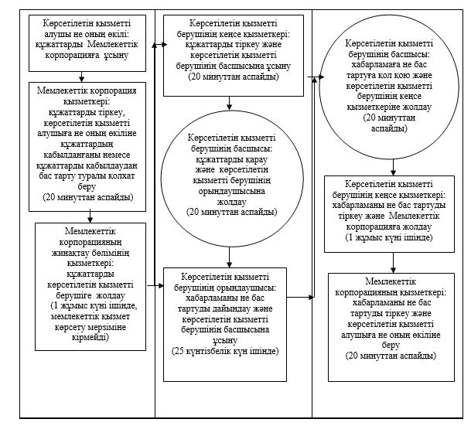

"Мемлекеттік тұрғын үй қорынан тұрғын үйге
немесе жеке тұрғын үй қорынан жергілікті атқарушы орган
жалдаған тұрғын үйге мұқтаж азаматтарды есепке алу және
кезекке қою, сондай-ақ жергілікті атқарушы органдардың
тұрғын үй беру туралы шешім қабылдауы"
мемлекеттік көрсетілетін қызмет регламентіне
3-қосымша
Мемлекеттік қызмет көрсетуге тартылған графикалық нысандағы ақпараттық жүйелердің функционалдық өзара іс-қимыл диаграммасы

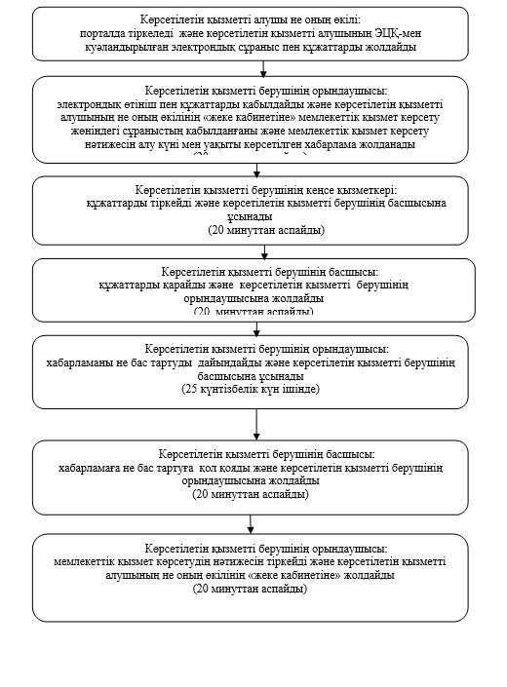

"Мемлекеттік тұрғын үй қорынан ұрғын үйге немесе жеке тұрғын үй
қорынан жергілікті атқарушы орган жалдаған тұрғын үйге мұқтаж азаматтарды есепке алу
және кезекке қою, сондай-ақ жергілікті атқарушы органдардың тұрғын үй беру туралы
шешім қабылдауы" мемлекеттік көрсетілетін қызмет регламентіне
4-қосымша
Мемлекеттік қызмет көрсету бизнес-процестерінің анықтамалығы

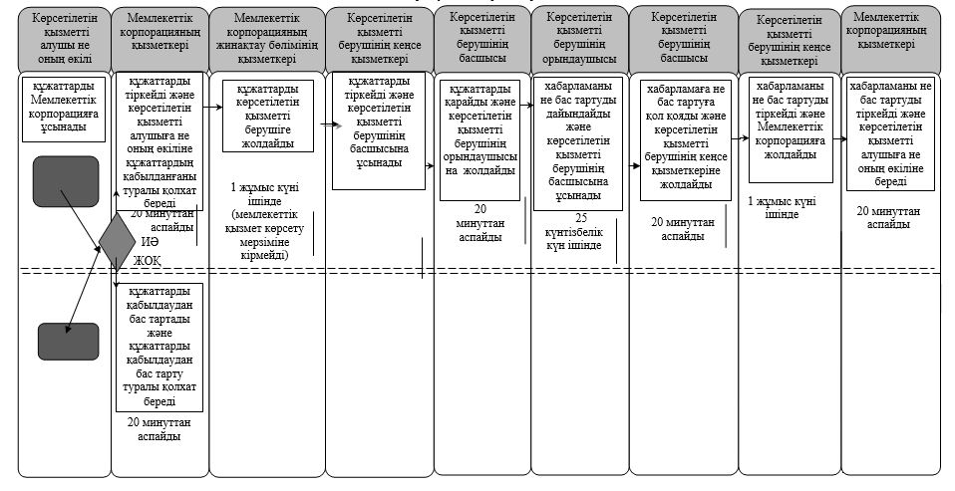

Шартты белгілемелер:

Қызылорда облысы әкімдігінің
2015 жылғы 23 маусымдағы
№55 қаулысымен бекітілген
"Мемлекеттік кәсіпорынның не мемлекеттік мекеменің тұрғын үй қорынан тұрғын үйге мұқтаж азаматтарға тұрақты пайдалануында коммуналдық тұрғын үй қорынан берілген тұрғын үйдің немесе жергілікті атқарушы орган жеке тұрғын үй қорынан жалдаған тұрғын үйдің болуы (болмауы) туралы анықтама беру" мемлекеттiк көрсетілетін қызмет регламенті
1. Жалпы ережелер
1. Көрсетілетін қызметті берушінің атауы: аудандардың және облыстық маңызы бар қаланың тұрғын үй-коммуналдық шаруашылығы, жолаушылар көлігі және автомобиль жолдары бөлімдері (бұдан әрі – көрсетілетін қызметті беруші).
Өтініштерді қабылдау және мемлекеттік қызмет көрсету нәтижелерін беру көрсетілетін қызметті берушінің кеңсесі арқылы жүзеге асырылады.
2. Мемлекеттік көрсетілетін қызметтің нысаны: қағаз түрінде.
3. Мемлекеттiк қызмет көрсету нәтижесi – мемлекеттік кәсіпорынның не мемлекеттік мекеменің тұрғын үй қорынан тұрғын үйге мұқтаж азаматтарға тұрақты пайдалануында коммуналдық тұрғын үй қорынан берілген тұрғын үйдің немесе жергілікті атқарушы орган жеке тұрғын үй қорынан жалдаған тұрғын үйдің болуы (болмауы) туралы анықтама беру (бұдан әрі - анықтама).
4. Мемлекеттік көрсетілетін қызмет жеке тұлғаларға (бұдан әрі – көрсетілетін қызметті алушылар) тегін көрсетіледі.
2. Мемлекеттік қызмет көрсету процесінде көрсетілетін қызметті берушінің құрылымдық бөлімшелерінің (қызметкерлерінің) іс-қимыл тәртібінің сипаттамасы
5. Мемлекеттік қызмет көрсету бойынша рәсімді (іс-қимылды) бастауға негіздеме: көрсетілетін қызметті алушының (не сенімхат бойынша оның өкілінің) (бұдан әрі - оның өкілі) көрсетілетін қызметті берушіге "Тұрғын үй-коммуналдық шаруашылық саласындағы мемлекеттік көрсетілетін қызметтер стандарттарын бекіту туралы" Қазақстан Республикасы Ұлттық экономика министрінің 2015 жылғы 9 сәуірдегі № 319 бұйрығымен (нормативтік құқықтық актілерді мемлекеттік тіркеу Тізілімінде №11015 болып тіркелген) бекітілген "Мемлекеттік кәсіпорынның не тұрғын үй қорынан тұрғын үйге мұқтаж азаматтарға тұрақты пайдалануында коммуналдық тұрғын үй қорынан берілген тұрғын үйдің немесе жергілікті атқарушы орган жеке тұрғын үй қорынан жалдаған тұрғын үйдің болуы (болмауы) туралы анықтама беру" мемлекеттік көрсетілетін қызмет стандартының (бұдан әрі - стандарт) 1-қосымшасына сәйкес өтініш ұсынуы.
6. Мемлекеттік қызмет көрсету процесінің құрамына кіретін әрбір рәсімнің (іс-қимылдың) мазмұны, оны орындаудың ұзақтығы:
1) көрсетілетін қызметті алушы не оның өкілі көрсетілетін қызметті берушіге стандарттың 9-тармағына сәйкес құжаттарды ұсынады;
2) көрсетілетін қызметті берушінің кеңсе қызметкері құжаттарды тіркейді, құжаттар топтамасы толық ұсынылған жағдайда көрсетілетін қызметті алушыға не оның өкіліне тиісті құжаттар топтамасының қабылданғаны туралы қолхат береді және құжаттарды көрсетілетін қызметті берушінің басшысына ұсынады немесе көрсетілетін қызметті алушы не оның өкілі стандарттың 9-тармағында көзделген тізбеге сәйкес құжаттардың толық емес топтамасын және (немесе) қолданылу мерзімі өтіп кеткен құжаттарды ұсынған жағдайда стандарттың 2-қосымшасына сәйкес нысан бойынша өтінішті қабылдаудан бас тарту туралы қолхат береді (жиырма минуттан аспайды);
3) көрсетілетін қызметті берушінің басшысы құжаттарды қарайды және орындаушыға жолдайды (жиырма минуттан аспайды).
4) орындаушы құжаттарды қарайды, анықтаманы дайындайды және көрсетілетін қызметті берушінің басшысына ұсынады (сегіз жұмыс күні ішінде);
5) көрсетілетін қызметті берушінің басшысы анықтамаға қол қояды және көрсетілетін қызметті берушінің кеңсе қызметкеріне жолдайды (жиырма минуттан аспайды);
6) көрсетілетін қызметті берушінің кеңсе қызметкері анықтаманы тіркейді және көрсетілетін қызметті алушыға не оның өкіліне береді (жиырма минуттан аспайды).
Келесі рәсімді (іс-қимылды) орындауды бастау үшін негіз болатын мемлекеттік қызметті көрсету бойынша рәсім (іс-қимыл) нәтижесінің (рәсімнің) (іс-қимылдың) нәтижесі және оның басқа құрылымдық бөлімшеге берілу тәртібі көрсетіле отырып) сипаттамасы осы регламенттің 1-қосымшасында келтірілген.
Ескерту. 6-тармаққа өзгерістер енгізілді - Қызылорда облысы әкімдігінің 18.04.2017 № 763 қаулысымен (алғашқы ресми жарияланған күнінен кейін күнтізбелік он күн өткен соң қолданысқа енгізіледі).
3. Мемлекеттік қызмет көрсету процесінде көрсетілетін қызметті берушінің құрылымдық бөлімшелерінің (қызметкерлерінің) өзара іс-қимыл тәртібінің сипаттамасы
7. Мемлекеттік қызмет көрсету процесіне қатысатын көрсетілетін қызметті берушінің құрылымдық бөлімшелерінің (қызметкерлерінің) тізбесі:
1) көрсетілетін қызметті берушінің кеңсе қызметкері;
2) көрсетілетін қызметті берушінің басшысы;
3) орындаушы.
8. Әрбір рәсімнің (іс-қимылдың) ұзақтығы көрсетіле отырып, құрылымдық бөлімшелер (қызметкерлер) арасындағы рәсімдер (іс-қимылдар) реттілігінің сипаттамасы осы регламенттің 2-қосымшасында келтірілген.
9. Мемлекеттік қызмет көрсету процесінде рәсімдердің (іс-қимылдардың) реттілігі, көрсетілетін қызметті берушінің құрылымдық бөлімшелерінің (қызметкерлерінің) өзара іс-қимылдарының толық сипаттамасы осы регламенттің 3 –қосымшасына сәйкес мемлекеттік қызмет көрсетудің бизнес-процестерінің анықтамалығында көрсетілген.
Мемлекеттік қызмет көрсетудің бизнес-процестерінің анықтамалығы "Қызылорда облысының энергетика және тұрғын үй-коммуналдық шаруашылық басқармасы" мемлекеттік мекемесінің, Қызылорда облысы әкімдігінің, Қызылорда қаласы және аудан әкімдіктерінің ресми интернет-ресурстарында орналастырылады.
"Мемлекеттік кәсіпорынның не мемлекеттік мекеменің
тұрғын үй қорынан тұрғын үйге мұқтаж азаматтарға тұрақты пайдалануында
коммуналдық тұрғын үй қорынан берілген тұрғын үйдің немесе жергілікті
атқарушы орган жеке тұрғын үй қорынан жалдаған тұрғын үйдің болуы
(болмауы) туралы анықтама беру" мемлекеттік көрсетілетін қызмет регламентіне
1-қосымша
Келесі рәсімді (іс-қимылды) орындауды бастау үшін негіз болатын мемлекеттік қызметті көрсету бойынша рәсім (іс-қимыл) нәтижесінің (рәсімнің) (іс-қимылдың) нәтижесі және оның басқа құрылымдық бөлімшеге берілу тәртібі көрсетіле отырып) сипаттамасы.
1 | Рәсімнің  (іс-қимылдың) нөмірі | 1 | 2 | 3 | 4 | 5
2 | Құрылымдық бөлімшелердің атауы | Көрсетілетін қызметті берушінің кеңсе қызметкері | Көрсетілетін қызметті берушінің басшысы | Орындаушы | Көрсетілетін қызметті берушінің басшысы | Көрсетілетін қызметті берушінің кеңсе қызметкері
3 | Рәсімнің  (іс-қимылдың) атауы және олардың сипаттамасы | құжаттарды тіркейді және көрсетілетін қызметті алушыға не оның өкіліне құжаттардың қабылданғаны не қабылдаудан бас тарту туралы қолхат береді | құжаттарды қарайды | құжаттарды қарайды және анықтаманы дайындайды | анықтамаға қол қояды | анықтаманы тіркейді
4 | Келесі рәсімді (іс-қимылды) орындауды бастау үшін негіз болатын мемлекеттік қызметті көрсету бойынша рәсім (іс-қимыл) нәтижесі | құжаттарды көрсетілетін қызметті берушінің басшысына ұсынады | құжаттарды  орындаушыға  жолдайды | анықтаманы көрсетілетін қызметті берушінің басшысына ұсынады | анықтаманы көрсетілетін қызметті берушінің кеңсе қызметкеріне жолдайды | анықтаманы көрсетілетін қызметті  алушыға не оның өкіліне береді
5 | Орындалу мерзімі | 20 минуттан  аспайды | 20 минуттан  аспайды | 8 жұмыс күні ішінде | 20 минуттан аспайды | 20 минуттан аспайды
"Мемлекеттік кәсіпорынның не мемлекеттік мекеменің
тұрғын үй қорынан тұрғын үйге мұқтаж азаматтарға тұрақты пайдалануында коммуналдық тұрғын үй қорынан берілген
тұрғын үйдің немесе жергілікті атқарушы орган жеке тұрғын үй қорынан жалдаған тұрғын үйдің болуы (болмауы) туралы
анықтама беру" мемлекеттік көрсетілетін қызмет регламентіне
2-қосымша
Әрбір рәсімнің (іс-қимылдың) ұзақтығы көрсетіле отырып, құрылымдық бөлімшелер (қызметкерлер) арасындағы рәсімдер (іс-қимылдар) реттілігінің сипаттамасы

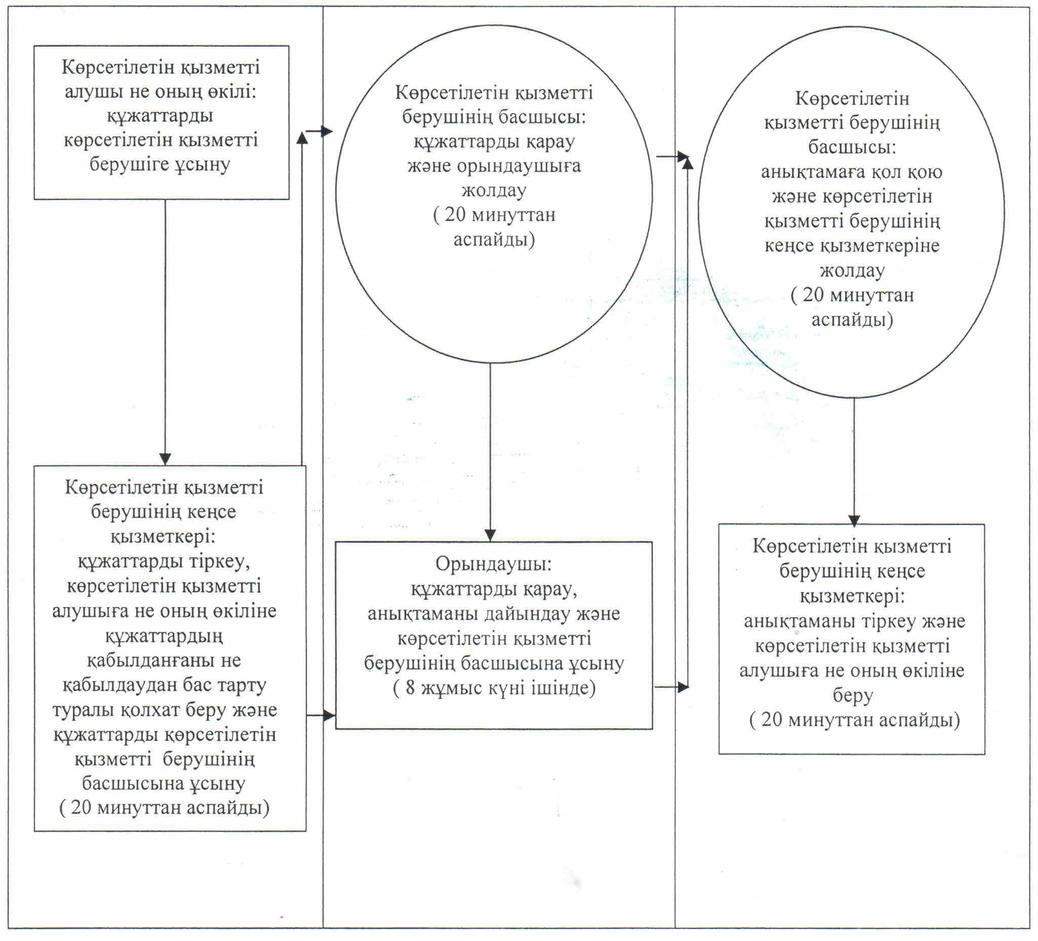

"Мемлекеттік кәсіпорынның не мемлекеттік мекеменің тұрғын үй
қорынан тұрғын үйге мұқтаж азаматтарға тұрақты пайдалануында коммуналдық
тұрғын үй қорынан берілген тұрғын үйдің немесе жергілікті атқарушы орган
жеке тұрғын үй қорынан жалдаған тұрғын үйдің болуы (болмауы)
туралы анықтама беру" мемлекеттік көрсетілетін қызмет регламентіне
3-қосымша
"Мемлекеттік кәсіпорынның не мемлекеттік мекеменің тұрғын үй қорынан тұрғын үйге мұқтаж азаматтарға тұрақты пайдалануында коммуналдық тұрғын үй қорынан берілген тұрғын үйдің немесе жергілікті атқарушы орган жеке тұрғын үй қорынан жалдаған тұрғын үйдің болуы (болмауы) туралы анықтама беру" мемлекеттік қызмет көрсету бизнес-процестерінің анықтамалығы

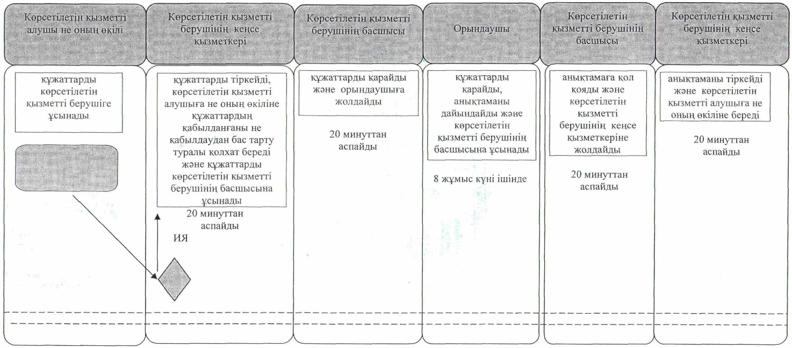

© 2012. Қазақстан Республикасы Әділет министрлігінің «Қазақстан Республикасының Заңнама және құқықтық ақпарат институты» ШЖҚ РМК

